Министерство науки и высшего образования Российской Федерации
Лысьвенский филиал федерального государственного бюджетного образовательного учреждения высшего образования
Пермский национальный исследовательский политехнический университет

Факультет профессионального образования
Направление 09.03.01 Информатика и вычислительная техника
Кафедра Общенаучных дисциплин

Доцент с и.о. зав. кафедрой ОНД
___________/Е.Н. Хаматнурова
«____»______________2019 г.

ВЫПУСКНАЯ КВАЛИФИКАЦИОННАЯ РАБОТА
на соискание академической степени бакалавра

На тему «Разработка экспертной системы по оценке качества претендентов для кадровой службы образовательной организации»

Студент: _______________/ Гаряев И.Э.
(подпись) (Фамилия И.О.)

Состав ВКР:
- Пояснительная записка на 52 стр.
- Электронный носитель с материалами ВКР.

Руководитель ВКР: |  | ст. преподаватель каф. ОНД ЛФ ПНИПУ  М.Н. Апталаев
Руководитель ВКР: | (подпись, дата) | ст. преподаватель каф. ОНД ЛФ ПНИПУ  М.Н. Апталаев

Лысьва, 2019 г.

СОДЕРЖАНИЕ
Введение…………………………………………………………………………………….. 3
1 Анализ предметной области исследования…………………………………………….. 4
1.1 Методы и процедуры отбора кандидатов на вакантные должности в
организациях…………………………………………………………………………….. 4
1.2 Методы экспертной оценки………………………………………………………… 7
1.3 Математический аппарат методов экспертной оценки…………………………… 9
1.4 Сущность метода анализа иерархий для решения социальных проблем………. 12
1.5 Модель AS-IS процесса подбора кадров…………………………………………... 17
1.6 Выводы по разделу………………………………………………………………….. 19
2 Конструкторский раздел…………………………………………………………………. 20
2.1 Назначение и область применения проектируемой системы…………………….. 20
2.2 Алгоритм реализации метода анализа иерархий………………………………….. 20
2.3 Модель TO-BE процесса подбора кадров…………………………………………. 24
2.4 Выводы по разделу………………………………………………………………….. 27
3 Технологический раздел…………………………………………………………………. 28
3.1 Подбор инструментария разработки……………………………………………….. 28
3.2 Разработка экспертной системы…………………………………………………… 30
3.3 Выводы по разделу………………………………………………………………….. 48
Заключение…………………………………………………………………………………. 49
Список использованных источников……………………………………………………... 50
Приложение А «Декомпозиция модели AS-IS процесса «подбор кадров»»…………… 52
Приложение Б «Декомпозиция модели TO-BE процесса «подбор кадров»»…………... 53

ВВЕДЕНИЕ
Многокритериальность большинства экономических, финансовых и управленческих задач, наличие в их описании нечеткой логики, не позволяет принимать однозначные решения с гарантированным итогом. К таким задачам можно отнести: конкурсы инвестиционных проектов, тендеры, распределение грантов и финансовых ресурсов, инвестирование, кредитование и т.п. Для решения перечисленных задач используются технологии экспертных систем.
Любой осмысленный процесс представляет череду последовательно принимаемых решений, в которых, как правило, надо выбирать из нескольких возможных вариантов. И хочется, чтобы принятые решения были научные, сбалансированные и обоснованные. Поэтому, применение информационных технологий на базе определенных математических методов должны увеличить надежность принятия решений, повысить защищенность лиц, ответственных за конечный результат. Единоличное принятие решений не всегда является правильным, а зачастую совершенно неприемлемым.
Особую важность сказанное выше имеет, применительно к бизнес-процессам в образовательных организациях. Особенно когда речь идет о подборе научно-педагогических работников, реализующих учебный процесс в учебных заведениях.
Сказанное выше позволило сформулировать цель выпускной квалификационной работы следующим образом: совершенствование процедуры отбора претендентов на вакантные должности в образовательных организациях с использованием экспертной системы.
Для достижения поставленной цели требуется решить ряд задач:
- выполнить анализ предметной области исследования;
- построить модели AS-IS и TO-BE процессов подбора кадров;
- рассмотреть алгоритмы реализации метода анализа иерархий;
- выполнить разработку экспертной системы.
Объект исследования – процесс подбора кадров в организации.
Предмет исследования – автоматизация подбора оптимального кандидата на вакансию.
Практическая значимость работы заключается в возможности использования разработанной системы в бизнес-процессах кадровых служб образовательных и иных организаций.

1 АНАЛИЗ ПРЕДМЕТНОЙ ОБЛАСТИ

1.1 Методы и процедуры отбора кандидатов на вакантные должности в организациях

До недавнего времени процесс отбора персонала был довольно простым. Процедура проходила примерно так: руководитель организации (директор, начальник отдела) проводили беседу с кандидатами на вакантную должность, по окончании которой принималось решение на основе личной интуиции или рекомендацией вышестоящего руководства. Уже с 60-х годов XX века началась разработка различных форм и методов отбора персонала, эффективность процедуры начала повышаться [1]. Все методы отбора разделяются на несколько этапов, по окончании которых часть кандидатов отсеивается, а иногда и отказывается от дальнейшего прохождения процедуры и остаются самые сильные и конкурентоспособные. Каждая организация для себя реализует данную процедура в различном объеме, добавляя либо исключая какие-либо методы отбора [2].

К настоящему времени в отечественной и зарубежной практике накоплено немало способов, обеспечивающих качество отбора персонала. Отбор – это многоактная деятельность, в которой человек участвует на протяжении практически всего периода своей активной профессиональной жизни. Отбор персонала - комплексная кадровая технология, обеспечивающая соответствие качеств человека требованиям вида деятельности или должности в организации.
Поиск и отбор кандидатов – один из наиболее важных этапов в движении персонала в организации (на предприятии), общая схема движения персонала представлена на рисунке 1.
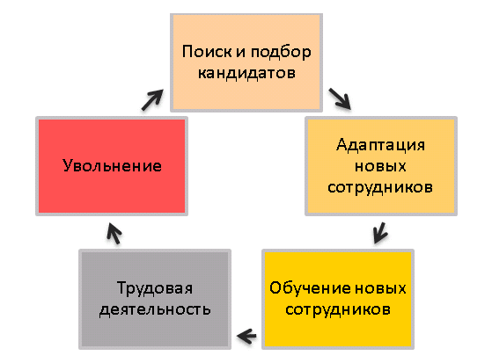
Рисунок 1 – Цикл движения персонала в организации
Сам же процесс подбора кадров (рекрутинг) делится на два этапа:
- планирование (определение критериев отбора, подготовка требований к кандидатам, определение каналов поиска претендентов на вакансии);
- реализация (обработка обращений соискателей, учет кандидатов, непосредственно подбор и оценка персонала, тестирование, собеседование и пр.).
Для осуществления качественного отбора кандидатов важно соблюсти следующие необходимые условия:
- определить наиболее общие характеристики организации и на их основе сформулировать существенные социальные требования к человеку;
- раскрыть содержание, характер и условия труда персонала, определяющие содержание профессиональной деятельности и специализацию конкретной должности (предметную область, профиль должности);
- сформулировать и конституировать (официально установить) с учетом специализации должности необходимые профессионально-квалификационные требования (профессиограмму должности) к претендентам на замещение должности;
- изучить, используя разнообразные методы, качества и способности претендентов на должности и произвести их идентификацию (сопоставление, сравнение) с требованиями должности;
- установить полномочия субъектов управления процессом отбора, порядок его проведения и оформление его результатов.
В ходе профессионального отбора человек подбирается на должность с учетом:
- профессиональных способностей;
- личностных качеств;
- уровня и профиля образования;
- стажа работы по специальности;
- профессионального опыта, включая соответствующие знания и действия.
Большая часть указанных требований определяет, по сути, потребность в интеллектуальном отборе персонала [3].

На сегодняшний день существует несколько видов методов отбора компетентных сотрудников, их можно разделить на традиционные и нетрадиционные методы.

К традиционным методам отбора сотрудников относятся:
- резюме;
- собеседование;
- анкетирование;
- центры оценки;
- тестирование.
Эти методы позволяют получить наиболее полную информацию о соискателе и узнать все его основные черты характера. Еще до начала работы работодатель может понять, подойдет человек для работы в компании или нет.
В последнее время организации стараются применить новые нетрадиционные методы отбора персонала, которые предполагают значительную гибкость процедур, что снижает вероятность предварительной подготовки кандидата. С их помощью можно оценить реальный уровень владения управленческими навыками, усвоения информации, тип мышления. Нетрадиционными методами отбора персонала являются [4]:
- отбор по компетенциям;
- стрессовое интервью;
- brainteaser-интервью;
- бизнес-кейсы.
Одним из передовых и весьма перспективных методов подбора кадров в настоящее время является использование системы eSIM, позволяющей работодателям получать доступ к результатам чемпионатов и демонстрационных экзаменов, проводимых в России по стандартам WorldSkills.
В процессе работы кадровая служба любой организации (предприятия) сталкивается с рядом проблем:
- сложности с массовым отбором кадров;
- неэффективный внешний подбор кадров;
- неэффективный внутренний подбор кадров.
Эффективно решить все упомянутые проблемы и задачи можно лишь с помощью автоматизации процессов поиска, привлечения, подбора и учета кадров (а также других бизнес-процессов, связанных с кадровой работой: оценкой, адаптацией, обучением персонала и т.д.). В рамках данного исследования будет рассмотрен лишь вопрос автоматизации отбора претендентов на вакансии.
Одни из эффективных инструментов автоматизации подбора и отбора соискателей является экспертная оценка качества претендентов, далее будет выполнен анализ основных методов экспертной оценки, применимых для решений задачи автоматизации подбора кадров.

1.2 Методы экспертной оценки
Методы экспертных оценок нашли широкое применение в перспективном планировании и прогнозировании, т.е. там, где отсутствуют относительно достоверные статистические данные об изучаемом вопросе, где имеется много вариантов решений и требуется произвести выбор наиболее предпочтительного из них. Эти методы также применяются при создании новых программ в отраслях промышленности, подверженных сильному влиянию новых открытий в фундаментальных науках [5,6].
Предпосылками использования экспертизы являются:
- Недостоверность и нехватка информации о состоянии условий, в которых осуществляется создание и развитие изделий.
- Вероятностный характер объекта информации.
- Новизна и сложность появляющихся проблем.
- При анализе и прогнозировании ситуации возникает ряд дополнительных трудностей:
- невозможность точного предсказания последствий принимаемых решений;
- невозможность и неповторяемость экспериментальной проверки предполагаемого хода решения и его результатов;
- наличие многочисленных возможных путей решения и необходимость выбора одного из них.
- наличие факторов, не поддающихся контролю со стороны лица, принимающего решения.
- неполнота исходной информации, на чьей основе требуется формировать проблему и принимать решение.
Организация экспертизы разделена на этапы и проводится в следующем порядке:
- устанавливаются цели и задачи экспертизы;
- выбираются процедуры проведения экспертизы;
- отбираются и создаются команды экспертов;
- организуется процедура экспертизы;
- обрабатывается информация;
- производится решение по результатам проведенной экспертизы.
Организаторы экспертизы выбирают процедуру проведения самой экспертизы. Существует несколько подходов к решению этого вопроса:
- заочный опрос;
- очный опрос;
- закрытый опрос;
- открытый опрос;
- групповой опрос;
- индивидуальный опрос.
Рассмотрим некоторые методы реализации экспертной оценки.
Метод комиссии
Данный метод состоит в открытой дискуссии по обсуждаемому вопросу для выявления общего единого мнения экспертов. Коллективное мнение определяется в результате тайного или открытого голосования. В определенных ситуациях голосование не используется, а результирующее мнение определяется в процессе самой дискуссии. Существует еще одна сторона, определяющая процесс экспертизы и выносящая конечные решения. Преимуществом метода комиссии является повышение информативности экспертов, т.к. во время обсуждения эксперты дают обоснования своих оценок, под воздействием которых определенные участники регулирующей комиссии могут поменять свою исходную точку зрения. К недостаткам причисляют отсутствие анонимности экспертов, что может приводить к тому, что эксперты будут присоединяться к мнению наиболее авторитетных знатоков даже, если будет присутствовать альтернативная точка зрения.
Метод мозгового штурма
Метод мозгового штурма является одним из наиболее популярных методов стимулирования творческой активности и позволяет найти решение сложных проблем путем применения специфических правил обсуждения проблемы. Он широко применяется во многих организациях для поиска необычных решений разнообразных задач. Цель применения мозгового штурма – исключение оценочного компонента на начальных стадиях обсуждения проблемы. Предложенная Осборном техника проведения мозгового штурма основывается на двух главных принципах – "из количества рождается качество" и "отсрочка вынесения приговора идее" [5,7].
Метод Дельфи
Этот метод часто применяется в технологическом прогнозировании, данные которого потом используются в планировании производства продукции и ее сбыта. Метод является групповым, т.е. в нем проводится индивидуальный опрос группы экспертов касательно их мнения о будущих событиях в различных областях, в которых ожидаются новые открытия.
Метод АНР
Метод анализа иерархий (Аналитический иерархический процесс, AHP) является частью класса критериальных методов, получил широкое распространение и активно применяется на сегодняшний день, особенно в США [6,7,8,9]. Метод AHP представляется более обоснованным путем решения многокритериальных задач в сложной обстановке с иерархическими структурами, включающими как осязаемые, так и неосязаемые факторы, чем подход, основанный на линейной логике. Применяя дедуктивную логику, исследователи проходят трудный путь построения тщательно осмысленных логических цепей только для того, чтобы в итоге, полагаясь на одну лишь интуицию, объединить различные умозаключения, полученные из этих дедуктивных посылок. Кроме того, подход, основанный на логических цепях, может не привести к наилучшему решению, так как в данном случае может быть потеряна возможность принятия компромиссов между факторами, лежащими в разных цепях логического мышления [6,8].
Именно в этом методе полностью реализована схема системного анализа проблем, а именно: представление проблемы как системы.

1.3 Математический аппарат методов экспертной оценки
В процессе принятия решений могут участвовать множество людей, выполняя различные роли. Человека, фактически осуществляющего выбор варианта действий, принято называть лицом, принимающим решения (ЛПР). Эксперт – профессионал в той или иной области, к которому обращаются люди, включенные в процесс принятия решений, за оценками и рекомендациями. Один из возможных вариантов действий, из которых происходит выбор, называют альтернативой. Показатели, характеризующие привлекательность той или иной альтернативы для ЛПР, называют признаками, факторами, атрибутами или показателями качества. Все они служат критериями выбора решения [15].
В реальности все задачи выбора являются многокритериальными, т.е. каждая альтернатива имеет множество показателей, которые влияют на решение ЛПР. Задача принятия решений при нескольких критериях выбора решения является развитием задачи принятия решений при единственном критерии. Поэтому рассмотрим, сначала формулировку задачи принятия решений при единственном критерии [12,13].
Задача принятия решения при одном критерии
Совокупность, содержащую в себе решения, которые можно использовать при поиске наиболее предпочтительного, принято называть пространством решений. Однако, некоторые решения из этого пространства могут оказаться неосуществимыми.
Обозначим пространство решений через $W$. Те решения, которые могут быть использованы при поиске наиболее предпочтительных альтернатив образуют подмножество $X$ пространства решений $W$. Такое множество $XЄW$ называется множеством допустимых решений. Оно задано либо перечислением допустимых решений, либо набором ограничений.
Пусть задана числовая функция $f$, значения которой описывают уровень предпочтительности решений. Целью является увеличение функции $f$, которую принято называть критерием оптимизации. Подчеркнем, что функция $f$ представляет собой единственный критерий выбора решения, а выбор трактуется как поиск некоторого элемента из $X$, доставляющего максимум $f$.
$f\left(x\right)→max;xЄX$ (1)
Элемент$x^{}ЄX$ называется решением скалярной задачи оптимизации, если
$f\left(x^{}\right)≥f\left(x\right)$ для всех $xЄX$ [8,9].
Задача принятия решения при нескольких критериях
Пусть набор из m критериев выбора решения представляет собой совокупность функций $\left(φ1,φ2,…,φm\right)$, заданных на пространстве $W$, или некоторой его части, включающей множество допустимых решений $X$. Отдельный критерий называют частным критерием выбора, а множество его возможных значений – шкалой критерия. Совокупность критериев называется полной, если она описывает все существенные предпочтения ЛПР.
Множество $Y=φ\left(X\right)=\{y∨y=φ\left(x\right),xЄX\}$ называется множеством достижимых значений критериев. Важным условием, облегчающим анализ критериальных задач выбора, является независимость критериев по предпочтению. Желательные для ЛПР изменения значений каждого из частных критериев, при неизменных значениях остальных критериев, не должны зависеть от конкретных значений остальных критериев [14].
В настоящее время существует несколько тысяч различных методов поддержки принятия решений при нескольких критериях. Также существуют и различные подходы к классификации этих методов. Наиболее распространенным является метод классификации по роли ЛПР:
- методы поиска решений без участия ЛПР;
- методы, использующие предпочтения ЛПР для построения правила выбора единственного или небольшого числа парето-эффективных решений;
- интерактивные, также их называют итеративными, процедуры решения задачи с участием ЛПР.
Методы, основанные на аппроксимации паретовой границы и информировании ЛПР о ней в том или ином виде; далее ЛПР указывает наиболее предпочтительную критериальную точку на паретовой границе; по этой критериальной точке находят предпочтительное решение.
Методы первых двух групп основываются на построении решающего правила, т.е. правила нахождения одного или нескольких решений из допустимого множества решений. Отличие методов первой группы от методов второй группы состоит в том, что в первой группе решающее правило строиться без участия ЛПР, а в методах второй группы используется информация о предпочтениях ЛПР [14].
Методы поиска решений без участия ЛПР строится на основе использования либо некоторой аксиоматики, либо эвристических принципов. Обоснование выбора критерия оптимизации базируется на более или менее логичном содержательном объяснении того, почему в качестве него выбирается та или иная функция. Далее на основе оптимизации этой функции находится одно из допустимых решений и предъявляется ЛПР как наиболее подходящее. Если ЛПР соглашается с найденным решением, оно считается наилучшим.
Пример скалярных критериев:
$U\left(y\right)=∑y_{i}$.
$U\left(y\right)=miny_{i}$ ;
$U\left(y\right)=∑lny_{i}$ ;
$U\left(y\right)=-p\left(y,y^{}\right)$ ,
где $p\left(y^{'},y''\right)$ – каким-то образом определенное расстояние между критериальными точками $y^{'}$ и $y^{''}$.
Эти функции обычно используются в том случае, когда критерии задачи имеют одинаковую размерность. В противном случае величины $y_{i}$ требуется предварительно сделать безразмерными, нормировать с помощью следующей формулы:
$$\overset{´}{y_{i}}=\frac{y_{i}-y_{i}^{min}}{y_{i}^{}-y_{i}^{min}},$$ | ((2)
где $y^{}$– идеальная точка,$y_{i}^{min}$ – минимальное приемлемое значение по i-ому критерию [8,9].
- методы решения задач;
- линейная функция полезности;
- итеративные методы;
- лексикографический методами;
- метод уступок;
- метод парных сравнений.
1.4 Сущность метода анализа иерархий для решения социальных проблем
Подбор персонала – это исходный этап в процессе управления персоналом и его определяют как «систему целенаправленных действий по привлечению на работу кандидатов, обладающих качествами, необходимыми для достижения целей, поставленных организацией» [15]. В зависимости от того, как проведен подбор, и какие люди отобраны для работы в организации, зависит вся дальнейшая деятельность организации.
Актуальность темы обосновывается тем, что происходит расширение производства, внедрение новых совершенных технологий, изменяется содержание большинства видов трудовой деятельности, появляются новые профессии – всё это увеличивает значение подбора персонала, повышает требования к соответствию личностных и профессиональных особенностей кандидатов на должность определенным требованиям. Сейчас во всех сферах общественной жизни возросла роль личности, увеличилось значение психологических особенностей, которые в большей степени, чем профессиональные характеристики, стали определять место человека в организации. Поэтому сегодня значительно острее, чем прежде, необходима специальная работа по оценке и отбору и кандидатов, способных в будущем обеспечить эффективность деятельности всей организации в целом.
Процессы принятия решений в различных сферах деятельности бывают во многом аналогичны. Кроме того, во многом схожи и сопутствующие проблемы. Поэтому необходим метод, позволяющий по универсальным правилам оказывать поддержку принятия решений и соответствующий естественному ходу мышления лиц, принимающих решения. Обобщая опыт принятия решений в экономике, социальной сфере, на производстве и в других сферах человеческой деятельности, можно высказать ряд эмпирических требований к свойствам метода, призванного обеспечить поддержку процесса принятия решения:
- Метод должен соответствовать естественному ходу человеческого мышления. Следует иметь в виду, что математика, положенная в основу метода, не должна заменять человеческий ум и опыт в интерпретации реального мира.
- Метод должен служить универсальной систематической основой принятия решения, позволяющей ставить процесс принятия решений на поток.
- Метод должен позволять решать проблему принятия решений с учетом ее реальной сложности и других сопутствующих проблем.
- Метод должен предполагать обоснованный и понятийный способ рейтингования возможных решений. Иначе процесс принятия решений может носить неопределенный характер, а потенциальные возможности могут оказаться нереализованными.
- Метод должен учитывать как имеющуюся количественную информацию, так и качественную информацию о предпочтениях лица принимающего решения, что чрезвычайно важно для экономики, управления, социальной сферы.
- Метод должен учитывать тот факт, что часто (особенно для масштабных задач) имеется множество решений. Как следствие несистематический процесс принятия решений несет в себе неопределенность, сказывающуюся на качестве решений. Кроме того, для выбора лучшего решения далеко не всегда удается построить логическую цепочку рассуждений, когда из двух вариантов можно выбрать только один, и компромиссы недопустимы. Поэтому для обеспечения ясности необходим механизм количественного ранжирования (установки приоритетов) для возможных решений.
- Метод должен учитывать тот факт, что, как правило, имеется множество мнений и стилей принятия решения. В процессе выработки единого решения возможны конфликты. Поэтому нужны механизмы достижения согласия.
Для реального процесса подготовки принятия решения необходимо решить следующие задачи:
1. Выявить наиболее противоречивые этапы создания модели для поддержки принятия решения:
- является ли рассматриваемый набор решений полным;
- учтены ли все группы факторов, влияющих на выбор наиболее приоритетного решения;
- определены ли все существенные влияния главного критерия, факторов и альтернатив друг на друга;
- известны ли сравнительные оценки того, как сильно влияют главный критерий, факторы и альтернативы друг на друга, имеются ли противоречия в оценках;
- имеются ли альтернативные мнения по рассматриваемой проблеме, насколько они различаются.
2. Разбить большую задачу о принятии решения на ряд маленьких задач (провести анализ), что позволяет распределить работу по подготовке принятия решения. Представить в понятной форме схему взаимодействия факторов, влияющих на формирование приоритетов решений, и самих решений (провести синтез), т. е. составить схему задачи принятия решения.
3. Оценить и минимизировать противоречивость данных, использующихся для определения приоритетов рассматриваемых решений.
4. Установить предварительно условия, при которых по найденному рейтингу приоритетов возможных решений можно сделать выбор лучшего решения.
5. Выяснить, все ли мыслимые варианты решений и факторов, влияющих на выбор решений, являются существенными или некоторые из них можно не рассматривать. Это весьма важно в тех ситуациях, когда рассматриваются проблемы большого масштаба или проблемы стратегического планирования.
6. Оценить устойчивость данных, полученных в результате применения метода анализа иерархий. В реальной ситуации практически невозможно гарантировать, что имеющиеся данные или представления о проблеме являются абсолютно точными. Поэтому необходимо проверить в какой мере изменяются приоритеты решений, если данные или схема принятия решения претерпят незначительные изменения.
7. Учесть, что обычно по рассматриваемой проблеме имеется множество мнений. Это приводит к необходимости выбора решения при наличии нескольких реальных схем принятия решения и нескольких наборов правдоподобных данных.
8. Организовать численную обработку имеющейся качественной информации.
70-80-е годы американский учёный Т.Л. Саати разработал и развил "иерархический аналитический процесс" (analytic hierarchy process, AHP) – мощный метод сопоставительного анализа и ранжирования объектов, характеризующихся наборами критериев и показателей, количественных и качественных. В литературе этот метод называют также методом анализа иерархий (МАИ). Метод применяется для многих задач. Вот основные:
- Сравнительный анализ объектов (многокритериальное ранжирование).
- Многокритериальный выбор лучшего объекта (лучшей альтернативы).
- Распределение ресурсов между проектами.
- Проектирование систем по количественным и качественным характеристикам.
Этот метод для успешного применения требует соблюдения трех условий:
- в процедуре принимают участие достаточно квалифицированные эксперты, не допускающие существенных погрешностей в оценках, более того, в МАИ требуется, чтобы группа экспертов была консолидированной, т.е. имеющей общие позиции и стремящейся к согласованности своих оценок;
- для множества сравниваемых объектов ("альтернатив") может быть выстроена общая система критериев;
- оценки по "негативным" критериям не находятся в опасной близости к ограничениям.
В рамках метода анализа иерархий нет общих правил для формирования структуры модели принятия решения. Это является отражением реальной ситуации принятия решения, поскольку всегда для одной и той же проблемы имеется целый спектр мнений. Метод позволяет учесть это обстоятельство с помощью построения дополнительной модели для согласования различных мнений, посредством определения их приоритетов. Таким образом, метод позволяет учитывать «человеческий фактор» при подготовке принятия решений.
В общем виде модель по методу анализа иерархий представлена на рисунке 2.
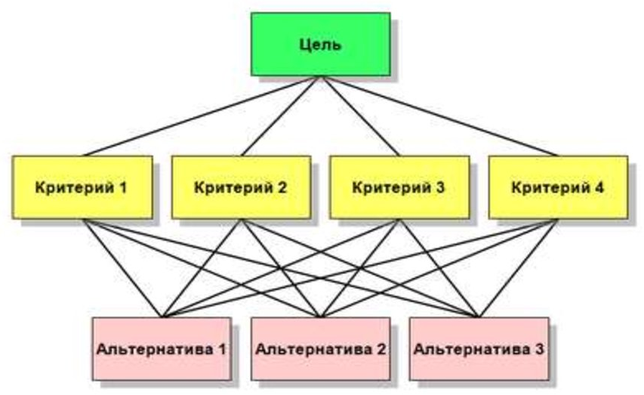
Рисунок 2 – Иерархическая модель по методу анализа иерархий

На самом верхнем уровне находится глобальная цель (фокус иерархии), продолжается к критериям, далее к подкритериям и так далее до самого нижнего уровня – альтернатив. После формирования иерархии критериев оценки устанавливаются приоритеты (веса) критериев и в соответствии с ними производится оценка альтернатив по методу линейной свертки. В результате определяется относительная значимость исследуемых альтернатив для всех критериев, находящихся в иерархии.
Формирование модели принятия решения в методе анализа иерархий достаточно трудоемкий процесс. Сбор данных для поддержки принятия решения осуществляется главным образом с помощью процедуры парных сравнений. Результаты парных сравнений могут быть противоречивыми. Метод предоставляет большие возможности для выявления противоречий в данных. При этом возникает необходимость пересмотра данных для минимизации противоречий. Процедура парных сравнений и процесс пересмотра результатов сравнений часто являются трудоемкой. Однако в итоге лицо, принимающее решение, приобретает уверенность в том, что используемые данные и результаты являются вполне приемлемыми.
Схема метода совершенно не зависит от сферы деятельности, в которой принимается решение. Поэтому метод является универсальным, его применение позволяет организовать систему поддержки принятия решения. Модель, составляемая с помощью метода анализа иерархий, всегда имеет кластерную структуру. Применение метода позволяет разбить большую задачу на ряд малых самостоятельных задач. Благодаря этому для подготовки принятия решения можно привлечь экспертов, работающих независимо друг от друга над локальными задачами. Эксперты могут не знать ничего о характере принимаемого решения, что отчасти способствует сохранению.
Данный метод дает удобные средства учета экспертной информации для решения различных задач, в том числе и оценке земельных участков. Метод отражает естественный ход человеческого мышления. Он не только дает способ выявления наиболее предпочтительного решения, но и позволяет количественно выразить степень предпочтительности посредством рейтингования [15].
Метод в наибольшей мере подходит для тех случаев, когда основная часть данных основана на предпочтениях лица, принимающего решения, в процессе выбора наилучшего варианта решения из множества существующих альтернатив.
В типичной ситуации принятия решения:
- рассматриваются несколько вариантов решения;
- задан критерий, по которому определяется в какой мере то или иное решение является подходящим;
- известны условия, в которых решается проблема, и причины, влияющие на выбор того или иного решения.
1.5 Модель AS-IS процесса подбора кадров
IDEF0 – это метод описания системы как множества взаимосвязанных действий (функций) [16].
Методология IDEF0 предполагает, что будет построена иерархическая система диаграмм, в которой описываются фрагменты системы. В первую очередь описывается система в целом и ее взаимодействие с окружающим миром – контекстная диаграмма. Далее проводится функциональная декомпозиция, это значит, что система разбивается на подсистемы, каждая подсистема описывается отдельно. Затем каждая подсистема разбивается на более мелкие и так до тех пор, пока не будет достигнута нужная степень подробности [17].
В целях анализа процесса подбора кадров, была построена модель AS-IS данного процесса, полученная диаграмма представлена на рисунке 3.
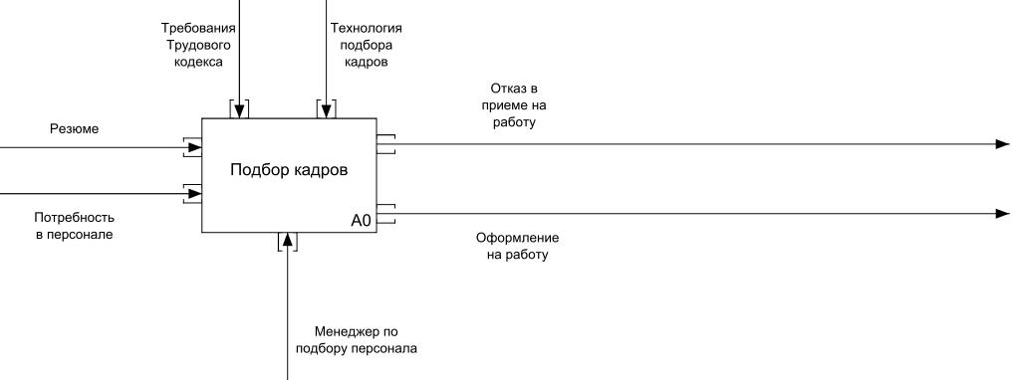
Рисунок 3 – Модель AS-IS процесса подбора кадров

Управление в рассматриваемой модели представлено требованиями трудового законодательства Российской федерации (требованиями Трудового кодекса), а также принятой в данной организации технологией подбора кадров.
Входными ресурсами модели служат непосредственно выявленная потребность в найме персонала, выраженная в виде оформленной соответствующим образом вакансии, а также заявки от претендентов на вакансию, представленные, чаще всего, в виде резюме установленной формы. Входная информация является важнейшей в процессе принятия решений.
«Выходом» модели служит оформление претендента на вакантную должность либо отказ в приеме на работу.
Механизмом исполнения модели является менеджер по подбору кадров, выполняющий все операции по найму новых работников в организации: от открытия вакансии до оформления документов по приему на работу.
Декомпозиция блока «Подбор кадров» представлена на рисунке 4.
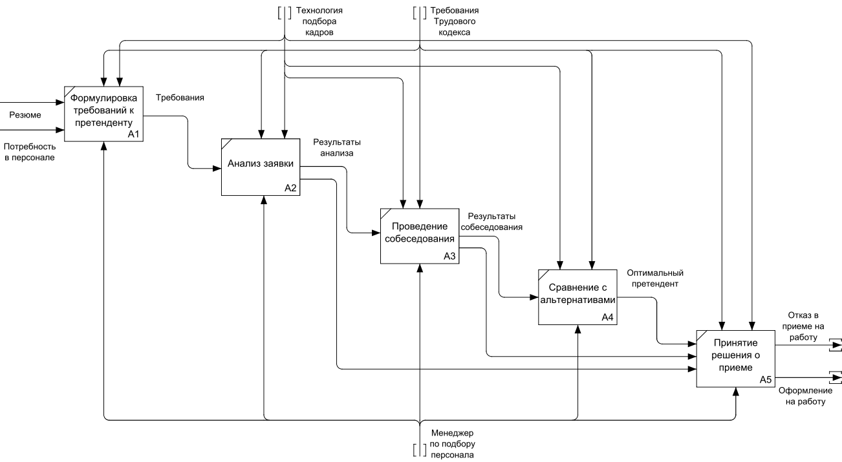
Рисунок 4 – Декомпозиция блока «Подбор персонала»

Наиболее трудоемкими являются стадии «Анализ заявки» и «Сравнение с альтернативами», т.к. именно здесь от менеджера по подбору персонала требуется максимально полно и качественно оценить претендента на соответствие вакантной должности [18].
Также недостатком процесса, представленного в модели AS-IS является «ручная» обработка заявок, резюме, результатов собеседований, тестов, «ручное» принятие решения о приеме на работу. Следствие этого – высокая доля субъективности при отборе кадров.
Для повышения эффективности работы кадровых служб организаций, снижения временных и трудозатрат на подбор персонала, принято решение о разработке экспертной системы по оценке претендентов на вакансии. В основе проектируемой системы будет лежать метод анализа иерархий.
1.6 Выводы по разделу
1. Рассмотрены основные теоретические аспекты работы кадровой службы организации в целом и подбора персонала в частности.
2. Рассмотрены основные методы экспертной оценки, сделаны выводы об их эффективности.
3. Проведен анализ процесса «Подбор кадров» в организации, построена модель AS-IS с применением методологии IDEF0.

2 КОНСТРУКТОРСКИЙ РАЗДЕЛ
2.1 Назначение и область применения проектируемой системы
Экспертная система по оценке качества претендентов для кадровой службы предназначена для автоматизации процесса подбора соискателей на вакантные должности в организациях образования.
Целью создания данной системы является повышение производительности и качества труда работников кадровой службы за счет автоматизации отдельных процессов.
Для реализации поставленной цели экспертная система должна обладать следующими функциями и возможностями:
- определение критериев для отбора кандидатов на вакансии;
- извлечение данных о претендентах из стандартных анкет;
- сохранение данных о претендентах в базе данных;
- создание и редактирование наборов критериев для заданной вакансии;
- оценку и выявление лучшего претендента по заданному набору критериев;
- реализацию в основе своей работы математические методы анализа иерархий;
- построение матрицы сравнения.
2.2 Алгоритм реализации метода анализа иерархий
Решением следует называть определение одного из существующих вариантов преодоления проблемной ситуации.
Принятие решения – это процесс выбора альтернатив, имеющий целью достижение какого-либо результата.
Ключевым свойством эффективного решения следует считать обязательное наличие альтернатив, обеспечивающих целесообразность и осознанность их свободного выбора, а также наличие критериев, по которым будут оценивать данные альтернативы
МАИ позволяет разбить сложную проблему на ряд простых, выявить противоречия. Метод анализа иерархий не требует упрощения структуры задачи, априорного отбрасывания некоторых признаков. Поэтому он эффективнее других аналитических инструментов позволяет учитывать влияние всевозможных факторов на выбор решения.
Так как необходимо учитывать вес каждого критерия и каждого эксперта, необходимо провести предварительную работу для повышения быстродействия алгоритма. Так, сначала один человек производит ранжирование критериев степени компетенции экспертов, а потом ранжирование самих экспертов. В процессе работы программы, эксперту остается только оценить критерии по степени важности, а потом произвести парные сравнения необходимых показателей для выбора альтернативы.
Таким образом, МАИ в алгоритме применяется дважды, первый раз – на этапе подготовки, а второй – непосредственно в процессе работы экспертов. Также ЛПР приобретает уверенность, что полученные данные полностью осмыслены, и он может выбирать лучшую альтернативу [19].
Необходимо разработать алгоритм, который будет отображать влияние шкалирования экспертов на конечную цель.
Первым этапом в алгоритме (после постановки задачи) является отбор экспертов. ЛПР выбирает факторы, которым должны соответствовать эксперты, определяет весовые коэффициенты этих факторов и оценивает выбранных лиц по данным критериям.
Следующим этапом в беседах с экспертами определяется список факторов, важный для принятия лучшей из альтернатив.
Затем с помощью метода попарных сравнений происходит определение весовых коэффициентов, соответствующих степени влияния конкретного фактора на выбор лучшего решения. Затем для каждого фактора определяется шкала возможных значений. В дальнейшем определяются значения всех факторов в соответствующих шкалах. Это можно сделать по крайней мере двумя способами: либо напрямую (если позволяет имеющаяся в наличии информация), либо опять же проведя среди экспертов попарное сравнение между допустимыми значениями фактора.
Для каждого критерия альтернативы выбирается оптимальное значение, если это числовой критерий, и вводится любое значение, если критерий –качественный. На следующем этапе эксперты оценивают вес каждого критерия и проводят оценку альтернатив по каждому из критериев.
После разработки алгоритма необходимо провести его тестирование на скорость и ошибки.
Качественные критерии обрабатываются в работе обычным методом МАИ. Для числовых критериев введены формулы обработки в зависимости от вида оптимального значения. Смысл алгоритма состоит в приведении численных признаков к шкале качественных и дальнейшей нормализации и обработки по правилам МАИ. Заданы пограничные условия, числовой признак должен быть равен от 0 до 9 включительно (как и стандартная шкала):
$0≤a_{ij}≤9$, (3)
Если вид оптимального значения критерия = среднее, тогда получим отклонение численного значения признака от среднего значения.
$a_{ijср}=\left|a_{i}-y_{k}\right|$, (4)
где $a_{ijср}$– значение признака с видом оптимального значения среднее, $y_{k}$– среднее значение, которое указано в признаке, k – признак, $a_{i}$ – численное значение признака.
Если вид оптимального значения критерия = минимум, тогда получим обратное значение признака.
$a_{ijkmin}=\frac{1}{a_{ijk}}$, (5)
Для дальнейшего расчета найдем максимальное и минимальное значения признаков
$a_{kmax}=max⁡(a_{k})$, (6)
$a_{kmin}=min⁡(a_{k})$, (7)
Если значение признака максимально, то присвоим ему значения 9, максимальное значение шкалы. Если значение признака минимально, то присвоим ему значение 1 –минимальное значение шкалы.
Если $a_{kmax}=a_{ijkср}$, тогда $a_{ijk}=9$, (8)
Если $a_{kmin}=a_{ijkср}$, тогда $a_{ijk}=1$, (9)
Для остальных значений рассчитаем значение как отношение значения признака к разнице между максимальным и минимальным значением признаков.
$a_{ijk}=\frac{(a_{ijkcp}-a_{kmax})}{(a_{kmax}-a_{kmin})}∙\left(a_{kmax}-a_{kmin}\right)+1$, (10)
Если вид оптимального значения k = среднее, то инвертируем значение для получения правильного стремления признака.
Таким образом, получим вектор признака и нормализуем его методами МАИ.
В результате будет сформирована матрица парных сравнений (МПС), общий вид которой представлен на рисунке 5.
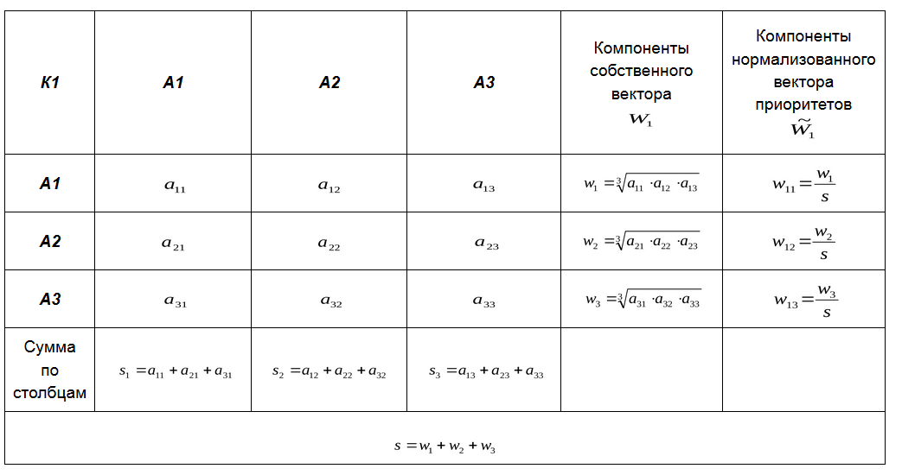
Рисунок 5 – Матрица парных сравнений

Операция парного сравнения: два объекта, находящихся на одном уровне сравниваются по своей относительной значимости для одного объекта высшего уровня. Если критерий имеет определенную числовую меру, например, масса, производительность, цена, то в качестве результата оценки удобно взять отношения соответствующих характеристик (заданных, или рассчитанных) в некоторой шкале отношений.
При точном процессе определения вектора локальных приоритетов задача сводится к нахождению собственного вектора матрицы парных сравнений:
$A∙X=λ∙X$, (11)
где А – матрица парных сравнений, Х – n-мерный вектор, составленный из искомых приоритетов, λ – собственное значение МПС.
И последующего нормирования этого вектора.
результате обработки матриц получаем один вектор локальных приоритетов критериев размерности m (m – число критериев) и m векторов локальных приоритетов альтернатив размерности n (n – число альтернатив). Вектор локальных приоритетов критериев показывает их относительную значимость в задаче.
Вектор глобальных приоритетов альтернатив по отношению к цели вычисляется так: каждый компонент этого m-вектора – это скалярное произведение вектора локальных приоритетов критериев на m-вектор, составленный из локальных приоритетов альтернативы по данным критериям («профиль альтернативы»).
Профили дают в относительном виде достоинства и недостатки каждой из альтернатив и могут использоваться для определения путей улучшения альтернативы, например, для повышения конкурентоспособности.
Вектор глобальных приоритетов – это и есть решение задачи многокритериального ранжирования. На основании его можно, например, решить задачу выбора: альтернатива с максимальным значением глобального приоритета является лучшей по совокупности критериев с учётом относительной важности последних.
2.3 Модель TO-BE процесса подбора кадров
Предлагаемая система призвана оказывать интеллектуальную поддержку с использованием математических методов при определении оптимальных кандидатов на вакантные должности в организациях образования.
Для того чтобы лучше понять, как будет работать проектируемая экспертная система, была построена модель TO-BE с использованием методологии функционального моделирования IDEF0. Полученная диаграмма представлена на рисунке 6.
Модель «TO BE» является функциональной моделью, отражающей структуру автоматизируемых процессов, информационные потоки процесса поддержки принятия решения, внешние информационные связи и т.п., которые целесообразно иметь после выполнения реинжиниринга предметной области.
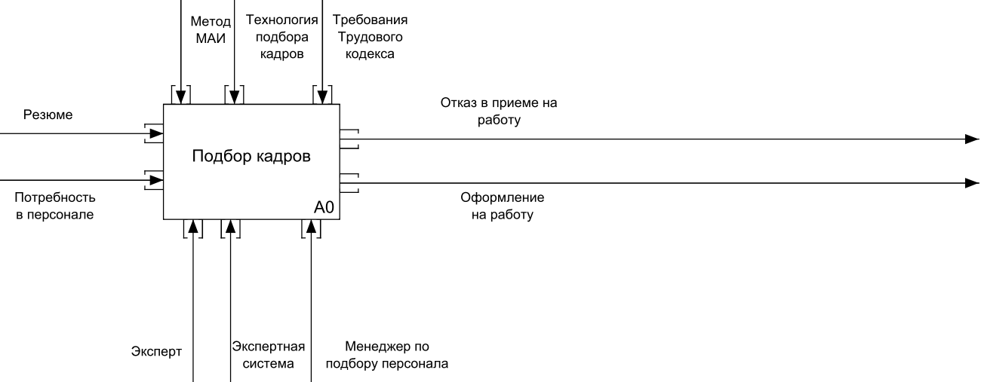
Рисунок 6 – Диаграмма модели TO-BE процесса «Подбор кадров»

Входными ресурсами по-прежнему служат заявки от претендентов (резюме) и выявленная потребность в персонале. В Управляющие элементы добавлен метод МАИ, служащий основой для разрабатываемой экспертной системы. Новыми механизмами исполнения являются эксперт(ы), формирующий перечень критериев и непосредственно экспертная система, автоматизирующая процесс выбора оптимального претендента на вакантную должность.
Далее была выполнена декомпозиция блока «Подбор кадров», результат представлен на рисунке 7.
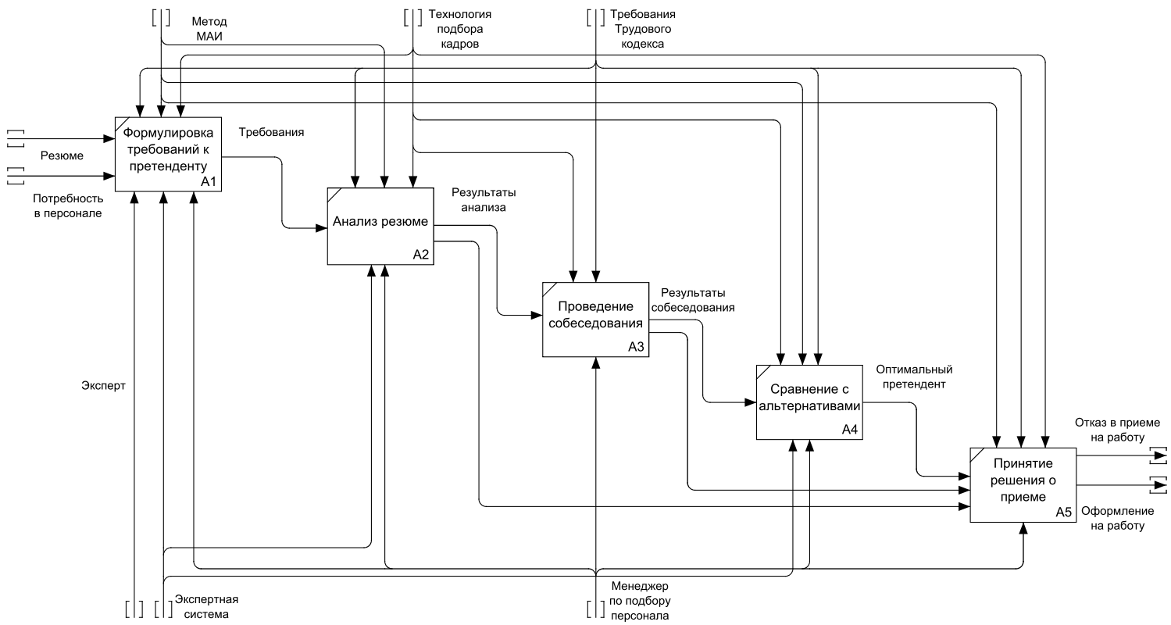
Рисунок 7 – Декомпозиция модели TO-BE процесса подбора кадров

Ключевым отличием модели TO-BE процесса подборка кадров является наличие экспертной системы, задача которой – повышение качества принятия решений при оценке претендентов на вакансии.
В общем виде структурная схема разрабатываемой экспертной системы представлена на рисунке 8.
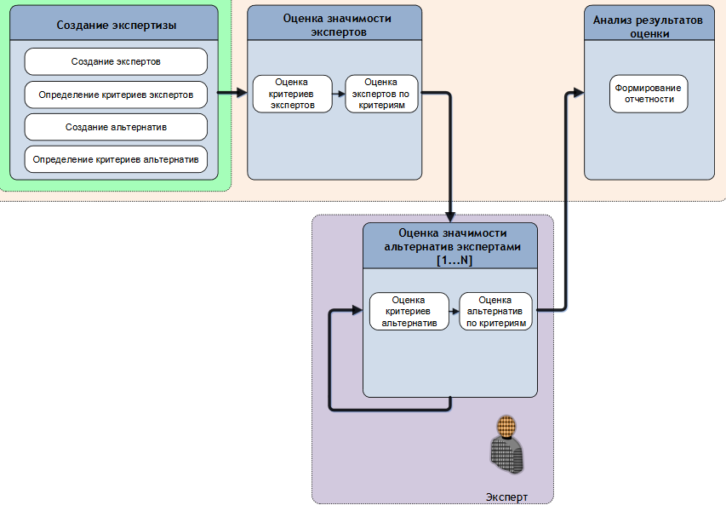
Рисунок 8 – Структурная схема проектируемой системы

В программном приложении был реализован следующий функционал:
- возможность ввода и корректировки исходных данных (критериев и альтернатив выбора) пользователем для решения задачи принятия решений;
- выполнение расчетных операций по обработке данных в соответствии с алгоритмом анализа иерархий (набор модулей);
- вывод промежуточных результатов в соответствии с этапами обработки данных (для просмотра и анализа данных при проведении вычислительного эксперимента);
- наглядное предоставление итоговых результатов решения задачи принятия решений в табличной форме;
- наглядное предоставление итоговых результатов решения задачи принятия решений в виде диаграммы предпочтительности альтернатив;
- возможность хранения набора исходных данных в базе данных для последующей корректировки и анализа (при проведении вычислительного эксперимента).
2.4 Выводы по разделу
1. Принятие решения – это процесс выбора альтернатив, имеющий целью достижение какого-либо результата.
2. Метод анализа иерархий эффективнее других аналитических инструментов позволяет учитывать влияние всевозможных факторов на выбор решения.
3. Экспертная система достаточно просто интегрируется в существующие в организации бизнес-процессы, в том числе и в процессы подборка кадров.

3 ТЕХНОЛОГИЧЕСКИЙ РАЗДЕЛ
  - Подбор инструментария разработки
Выбор системы «1С:Предприятие 8.3» в качестве платформы разработки приложения сделано в силу ряда веских причин, выгодно ее отличающих от других систем. В этой платформе авторы реализовали целый набор важных преимуществ, позволяющих создавать эффективные прикладные решения [20] (рисунок 9).
Рисунок 9 – Преимущества «1С:Предприятие 8.3»

Технологическая платформа «1С: Предприятие 8.3» обладает большой гибкостью и функциональностью, что позволяет применять ее в самых различных областях (рисунок 10).
Рисунок 10 – Области применения «1С:Предприятие 8.3»
Программные продукты, разработанные на платформе «1С:Предприятие 8.3» поставляются с типовыми решениями, автоматизирующими общие схемы учета, принятые в большинстве организаций и предприятий. При необходимости эти типовые решения легко могут быть модифицированы под специфические требования конкретной организации. Решение может быть разработано и полностью с нуля, если руководство организации требует этого. В состав платформы «1С:Предприятие 8.3» входит модуль «Конфигуратор», который выполняет функции, представленные на рисунке 11.
Рисунок 11 – Возможности «Конфигуратора»

Наличие единой технологической платформы и общей методологии создания прикладных решений позволяет создавать такие приложения на базе выпускаемых фирмой «1С» типовых решений, добавляя в них только необходимые функциональные отличия, учитывающие специфику отрасли или области деятельности конкретной организации.
  - Разработка экспертной системы
Новая версия платформы «1С: Предприятие 8.3» позволяет создавать так называемые «Управляемые приложения», в которых полностью изменяется весь слой работы с интерфейсом пользователя. Сюда относится и командный интерфейс, и формы, и оконная система. При этом не только меняется модель разработки пользовательского интерфейса в конфигурации, но и предлагается новая архитектура разделения функциональности между клиентским приложением и сервером [21].
Конфигурация 1С – это совокупность прикладных объектов, каждый из которых максимально близко отражает объект предметной области [22]. Общая структура конфигурации приведена на рисунке 12.
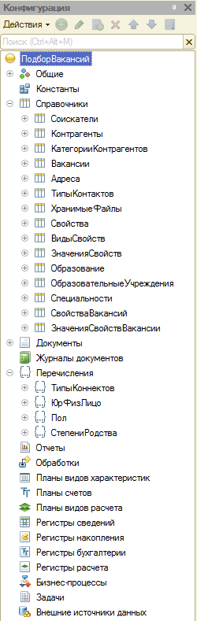
Рисунок 12 – Общая структура конфигурации
Далее разрабатываются «кирпичики» конфигурации – прикладные объекты.
В системе не фиксируется никаких событий, поэтому вся функциональность системы в основном реализуется справочниками.
Список справочников приведен на рисунке 13
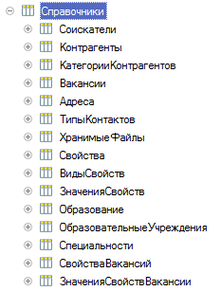
Рисунок 13 – Состав справочников

Наиболее важным из справочников является справочник «Соискатели». Он хранит данные о соискателях вакансий. Его структура представлена на рисунке 14. Данная структура позволяет подробно описать соискателя с точки зрения кадрового учета. Но для описания его профессиональных навыков и умений, используемых при подборе на ту или иную вакансию используется механизм структурированных свойств, описывающих соискателя с профессиональной точки зрения. Этот механизм представлена на рисунке 15.
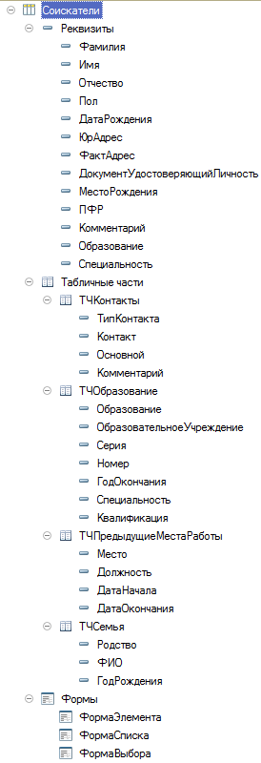
Рисунок 14 – Структура справочника «Соискатели»
Рисунок 15 – Механизм свойств соискателей

Второй важнейший справочник системы – «Вакансии». Будучи подчинен справочнику «Контрагенты», он содержит список вакансий в разрезе контрагентов-работодателей. Структура справочника «Вакансии» позволяет в общем виде описать вакансию (рисунок 16).
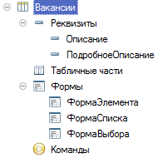
Рисунок 16 – Структура справочника «Вакансии»
Однако, полностью описать вакансию при помощи текстового описания невозможно. Для задания свойств вакансии с профессиональной точки зрения предназначен механизм свойств вакансий, представленный на рисунке 17.
Рисунок 17 – Механизм свойств вакансий

От механизма свойств соискателя механизм свойств вакансий отличается тем, что для каждого вида свойств вакансии задается список возможных значений свойств, которые для удобства представления объединяются в одну длинную строку через запятую. При подборе соискателя под данную вакансию достаточно чтобы он обладал свойством, принимающим хотя бы одно значения из перечня значений свойств (для данного вида свойств).
Ведение списка связанных внешних файлов для соискателей, вакансий и контрагентов, дополнительно описывающих эти сущности, реализуется при помощи справочника «Хранимые Файлы», подчиненного справочникам «Соискатели», «Вакансии», «Контрагенты», один из реквизитов которого имеет тип «Хранилище значений». Хранимый файл может быть открыт при помощи внешнего приложения. Работа с файлами (открытие файла в приложении, выбор файла с диска, сохранение файла из информационной файлы на диск) производится при помощи команд формы справочника «Хранимые Файлы», функционал которых реализован в программном модуле формы. На рисунке 18 представлены объекты конфигурации, реализующие данный механизм.

Рисунок 18 – Реализация механизма связанных файлов

Процесс подбора вакансий для соискателя (или соискателей для вакансии) может быть выполнен как вручную так и автоматически. Ручной подбор базируется на использовании широчайших возможностей поиска и отбора, предоставляемых платформой «1С:Предприятие 8.3». В форме списка справочника вакансий необходимо зайти в настройки отбора и задать такое сочетание свойств вакансии, которое удовлетворяет рассматриваемому соискателю. Этот способ интересен тем, что позволяет подобрать вакансию просто по совокупности заданных свойств, а не под конкретного соискателя. На Рисунок 18 представлен пример задания свойств для отбора вакансий.
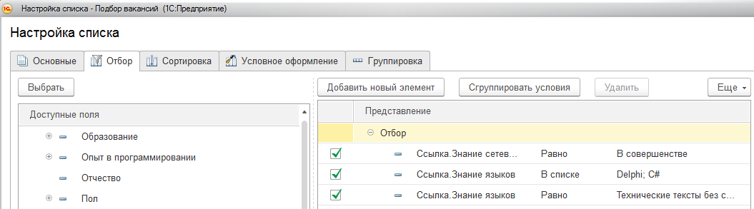
Рисунок 19 – Пример ручного отбора соискателей по свойствам
Сервисные функции, предоставляемые платформой, очень разнообразны и мощны. Поиск, отбор и сортировка являются одной из важных сервисных возможностей, возможности которой представлены на рисунке 20.
Рисунок 20 – Возможности поиска, отбора и сортировки
Помимо отбора и сортировки важной сервисной функцией является настройка внешнего вида формы и выводимых в нее элементов. Эта настройка позволяет настроить форму под любые потребности пользователя (рисунок 21).

Рисунок 21 – Функции настройки формы

Однако, ручной отбор вакансий (соискателей) по свойствам является не самым эффективным способом подбора вакансий под соискателя (соискателей под вакансию). Гораздо важнее организовать автоматический поиск вакансий для выбранного соискателя на основе их совпадающих структурированных свойств.
Основной принцип подбора вакансий для заданного соискателя заключается в отображении в списке вакансий только тех вакансий, которые входят в заранее подготовленный список вакансий, программно составленный на основе совпадающих свойств. Этот сформированный список значений является параметром произвольного запроса к справочнику «Вакансии», на основе которого строится отображаемый в форме списка перечень вакансий. Важнейшей частью механизма автоматического подбора вакансий для заданного соискателя является программное формирование такого списка значений подходящих вакансий. Алгоритм формирования списка подходящих вакансий представлен на рисунке 22.
Выбор заданного соискателя может быть произведен двумя способами: вручную в специальном поле выбора заданного соискателя в форме списка справочника «Вакансии». Либо в форме списка соискателей, когда стоя на текущей записи списка соискателей пользователь выполняет команду «Подбор вакансий» - в этом случае открывается форма списка вакансий и в ней осуществляется подбор для текущего соискателя.
Таким же образом происходит решение зеркальной задачи: подбор соискателя для заданной вакансии. В форме списка справочника «Соискатели» отображаются только те соискатели, которые входят в заранее подготовленный список соискателей, программно сформированный на основе совпадающих свойств заданной вакансии и соискателей. Далее сформированный список служит параметром произвольного запроса формирования динамического списка формы списка справочника «Соискатели».

Рисунок 22 – Алгоритм формирования списка соискателей под заданную вакансию
Работа в режиме «Управляемое приложение» изменяет, прежде всего, всю концепцию построения пользовательского интерфейса. Интерфейс «Управляемого приложения» кардинально отличается от интерфейса «обычного» приложения, созданного даже в той же версии платформы «1С:Предприятие 8.3». Новая концепция пользовательского интерфейса ориентирована на максимально комфортную и особенно эффективную работу и соответствует современным тенденциям [23].
Опишем основные возможности новой концепции, которые мы использовали при разработке нашей конфигурации:
  - Основное окно и панели;
  - Командный интерфейс;
  - Управляемые формы.
Основное окно представляет доступ ко всем элементам программы. Функции, необходимые для удобной навигации по прикладному решению, реализованы в нескольких вспомогательных панелях: разделов, функций текущего раздела, инструментов, избранного, истории и др. Разработчик прикладного решения может задать некоторый стандартный состав и расположение этих панелей в соответствии с назначением и особенностями приложения, но пользователь может по своему усмотрению менять расположение панелей, скрывать и раскрывать панели и настраивать свое рабочее пространство максимально комфортно и эффективно. В данном проекте не используется панель разделов. Доступ ко всем функциям осуществляется через меню функций основного раздела (рисунок 23).
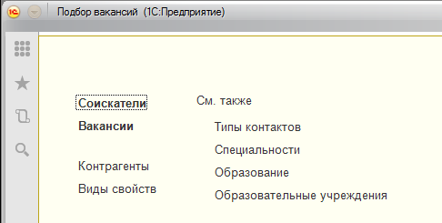
Рисунок 23 – Меню функций основного раздела

Командный интерфейс – это основное средство декларативного построения интерфейса пользователя и основное средство навигации пользователя по функциональности конфигурации. Командный интерфейс пронизывает все уровни построения интерфейса приложения: от подсистем до конкретных форм. Командный интерфейс строится платформой автоматически на основе декларативных включений разработчиком команд в тот или иной элемент командного интерфейса [21].
Командный интерфейс форм задается также декларативно. Платформа автоматически включает в командный интерфейс формы прикладного объекта все связанные объекты (подчиненные справочники, регистры, по которым проводится движение и т.д.). Разработчик при помощи редактора командного интерфейса формы выбирает – какие команды включить в командный интерфейс [22].
Как и в обычном приложении формы являются основным инструментом отображения данных. Для каждого объекта конфигурации (справочники, документы, …) могут быть созданы различные формы: форма объекта, форма списка объекта, форма группы, форма выбора и т.д. В управляемом приложении используются формы, построенные на новой технологии. Они называются Управляемые формы. Для облегчения перехода прежние формы (т.н. Обычные формы) также поддерживаются, но их функциональность не развивается и они доступны только в режиме запуска толстого клиента [3].
Основные отличия управляемых форм для разработчика:
  - Декларативное, а не «по пикселям» описание структуры. Конкретное размещение элементов выполняется системой автоматически при отображении формы;
  - Вся функциональность формы описывается в виде реквизитов и команд. Реквизиты – это данные, с которыми работает форма, а команды – выполняемые действия;
  - Форма выполняется и на сервере и на клиенте;
  - В контексте клиента, недоступны практически все прикладные типы, и соответственно невозможно изменить данные в информационной базе;
  - Для каждого метода или переменной формы обязательно должна быть указана директива компиляции, определяющая, место выполнения (клиент или сервер) и доступ к контексту формы.
Вся функциональность формы реализуется ее командами. Это могут быть стандартные команды формы, команды, созданные разработчиком, а также глобальные команды из командного интерфейса всей конфигурации. Кроме того, реализована возможность создания параметризуемых команд, которые будут открывать другие формы с учетом конкретных данных текущей формы [23].
Справочник «Соискатели» хранит список соискателей. Он иерархический – можно вести учет соискателей по логическим группам. Но в любой момент можно включить отображение списка деревом или списком. Главное у соискателей – это подчиненный справочник «Свойства». Он открывается или из формы списка по ссылке «Свойства» или из формы элемента через ссылку командного интерфейса.
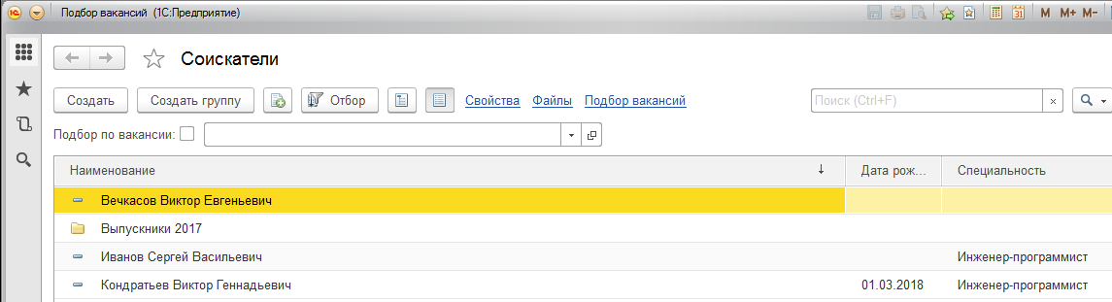
Рисунок 24 – Справочник «Соискатели»

Справочник «Свойства» иерархический. Это сделано для того чтобы можно было большое количество свойств сгруппировать по логическим группам. Можно использовать режим вывода список или деревом. Но даже если включен режим «списком» то свойства и их значения выводятся логически сгруппированными. Для этого существует реквизит «Порядок» у каждого элемента справочника «Свойства», который устанавливается автоматически. Но для правильной сортировки нужно включить сортировку справочника по «Коду» (по умолчанию она установлена по «Наименованию»).

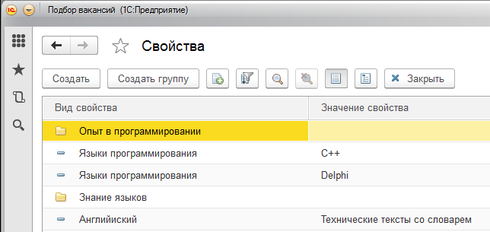
Рисунок 25 – Свойства соискателя
Далее заполняется список вакансий. Это можно сделать непосредственно через меню «Вакансии», а можно через контрагентов (работодателей) – справочник «Вакансии» подчинен справочнику «Контрагенты». Для каждой вакансии также задаются свойства. Отличие в том, что для каждого вида свойств задается список значений свойств, а не одно значение, как у соискателей. Соискатель удовлетворяет вакансии если все виды свойств вакансии присутствуют у соискателя (логическое И), но значение свойства соискателя равно одному из значений списка свойств вакансии (логическое ИЛИ). Например, если у вакансии заданы свойства:
  - «Знание языков программирования» = «Delphi»;
  - «Знание языков программирования» = «С++; С#»
То это означает что соискатель должен обязательно знать и Delphi и один из «С - подобных» языков (С++ или С#).
Подбор соискателей под заданную вакансию производится в форме списка соискателей. В верхней части есть поле выбора вакансии. Если в нее выбрать вакансию и включить галочку – в списке соискателей отобразятся только те соискатели, которые удовлетворяют свойствам выбранной вакансии. При таком отборе удобнее включить режим отображения «списком. Интересующую вакансию можно автоматически передать из формы вакансий. В этой форме нужно встать на интересующую вакансию и нажать ссылку «Подбор соискателей» - откроется форма соискателей в которой автоматически заполнится вакансия для отбора, включится галочка и выполнится отбор.
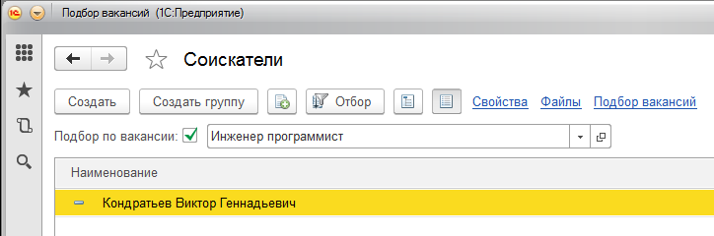
Рисунок 26 – Подбор соискателей под вакансию

Подбор вакансий для конкретного соискателя производится зеркально – в форме вакансий есть поле отбора по соискателю и галочка. Выбрав соискателя мы получим список вакансий, которые удовлетворяют данному соискателя. Также в форме соискателей есть команда «Подбор вакансий», при нажатии на которую открывается список вакансий, автоматически заполняется соискатель, включается галочка и выполняется отбор.
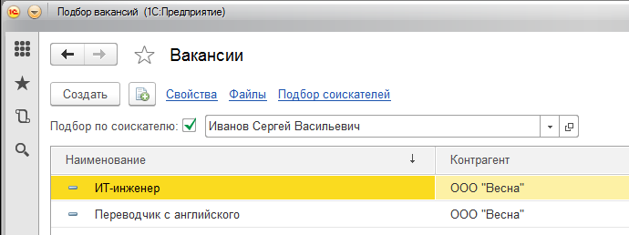
Рисунок 27 – Подбор вакансий под соискателя

Платформа «1С:Предприятие 8.3» предоставляет очень широкий набор инструментов для отбора, сортировки, поиска, группировки и настройки отображения любых списков. Можно (и нужно) ими активно пользоваться для настройки отображения данных.
Разрабатываемая система является конфигурацией для платформы «1С:Предприятие 8.3», следовательно архитектуру разрабатываемой системы определяют требования к функционированию платформы «1С:Предпориятие 8.3» [20].
Система «1С:Предприятие 8.3» может использоваться в различных вариантах в зависимости от размера и сложности структуры автоматизируемого объекта: от функционирования на одном персональном компьютере для индивидуального предпринимателя, до сложной многоуровневой структуры с выделенными серверами приложений и баз данных для предприятия размера холдинга [21].
Архитектура разрабатываемой системы, построенной на платформе «1С:Предприятие 8.3» будет иметь следующие характеристики:
  - Сервер приложений использоваться не будет в виду отсутствия необходимости его использования;
  - Вариант построения системы: файл-серверный;
  - Используемая СУБД: внутренняя СУБД системы «1С:Предприятие 8.3».
Схема взаимодействия информационного и программного обеспечения приведена на рисунке 28.
Рисунок 28 – Архитектура разрабатываемой системы

Разработанная ИС представляет из себя конфигурацию для системы «1С:Предприятие 8.3». Для установки разработанной ИС требуется загрузить разработанную конфигурацию в систему «1С:Предприятие 8.3». Это можно сделать двумя способами.
В любом из случаев необходимо создать новый каталог пустой информационной базы на диске.
Если конфигурация поставляется только как файл конфигурации (*.cf) то необходимо открыть каталог информационной базы в режиме Конфигуратора, открыть конфигурацию и выполнить команду «Загрузить конфигурацию из файла». После этого необходимо сохранить конфигурацию и конфигурацию базы данных. После этого необходимо определить пользователей, их роли и интерфейсы, а после этого уже можно запускать конфигурацию в режиме Предприятие. Отметим, что в этом случае информационная база будет абсолютно пустая, т.е. не будут заполнены никакие объекты конфигурации и пользователю придется вводить всю информацию с нуля.
Если же необходимо загрузить конфигурацию вместе с данными, например с демонстрационной базой данных, то загрузку необходимо производить из файла выгрузки данных (*.dt). Необходимо также открыть каталог новой информационной базы в режиме Конфигуратора и выполнить команду «Загрузить информационную базу». В результате в новую информационную базу загрузится и конфигурация и данные, которые можно использовать для обучения работе с конфигурацией, или как основу для ввода своих данных [1].
Дальнейшее сопровождение разработанной системы связано только с сопровождением самой системы «1С:Предприятие 8.3» и не требует от пользователя никаких действий. В случае переустановки системы «1С:Предприятие 8.3» или операционной системы необходимо до переустановки сохранить информационную базу. Для этого нужно зайти в рабочую информационную базу в режиме Конфигуратора и выполнить команду «Выгрузить информационную базу». Затем после переустановки вновь создать пустую информационную базу, и загрузить в нее конфигурацию и данные. Таким же образом можно перенести информационную базу и на другой компьютер.
В качестве средства отладки использовалась сама система «1С:Педприятие 8.3», так как возможностей технологической платформы вполне достаточно не только для разработки, но и для отладки разработанных конфигураций. Встроенный в платформу отладчик позволяет легко справиться с этой задачей.
Для пилотного внедрения разработанной конфигурации была создана тестовая информационная база. При внесении данных в справочники были учтены самые разнообразные, порой даже не встречающиеся в реальной жизни варианты.
Пилотное внедрение проводилось в течение одного месяца, в течение которого было внесено большое количество вакансий и соискателей с необходимыми характеристиками. По внесенным данным был выполнен поиск соискателей на вакансию, а также поиск вакансий для соискателя.
По результатам пилотного внедрения были выявлены некоторые ошибки при реализации программных модулей. Эти ошибки были устранены в процессе внедрения. Кроме ошибок были выявлены некоторые незначительные недостатки, допущенные на этапе проектирования.
В целом по результатам пилотного внедрения можно утверждать, что разработанная конфигурация работает корректно и выполняет поставленную задачу.
3.3 Выводы по разделу
1. В качестве инструментального обеспечения разработки системы была выбрана платформа 1С:Предприятие 8.3.
2. При разработке экспертной системы был реализован метод анализа иерархий в качестве основного.
3. Разработан интерфейс пользователя.
4. Разработана схема клиент-серверного взаимодействия компонентов системы.

ЗАКЛЮЧЕНИЕ

В ходе выполнения выпускной квалификационной работы была разработана экспертная система, реализующая метод анализа иерархий для подбора оптимального претендента на вакансию для образовательной организации.
При этом были получены следующие результаты:
- выполнен анализ предметной области исследования;
- построены модели AS-IS и TO-BE процессов подбора кадров;
- рассмотрены алгоритмы реализации метода анализа иерархий;
- выполнена разработка экспертной системы.
В качестве платформы для разработки была использована система 1С: Предприятие 8.3, что является отдельным достоинством созданного продукта, т.к. это обеспечит высокую гибкость и масштабируемость системы под нужды разных предприятий.
Разработанная экспертная система способна значительно повысить эффективность работы кадровой службы организации, автоматизировав процесс подбора персонала под конкретные вакансии.
В дальнейшем возможно расширение функционала продукта за счет реализации экспертной оценки других предметных областей.

СПИСОК ИСПОЛЬЗОВАННЫХ ИСТОЧНИКОВ
- Гнатышина Е. В., Евплова Е. В. Разработка системы мотивации персонала // Молодой ученый. – № 14. – 2015. – С. 239–243.
- Егоршин А. П. Управление персоналом. – Н. Новгород: НИМБ, 2009 г. С. 484.
- Гнатышина Е. В., Гребенщикова И. В. Технологии отбора персонала на предприятии // Молодой ученый. – 2016. – №13. – С. 398-400. – URL https://moluch.ru/archive/117/32169/ (дата обращения: 17.06.2019)
- Клеткина Наталия Викторовна Актуальность и методы отбора персонала. Проблемы и пути их решения // Научный журнал. 2017. №1 (14). URL: https://cyberleninka.ru/article/n/aktualnost-i-metody-otbora-personala-problemy-i-puti-ih-resheniya (дата обращения: 17.06.2019)
- Литвак Б.Г. «Экспертные технологии в управлении», издательство «Дело» М.:2004.
- Орлов А.И. «Экспертные оценки», учебное пособие, Москва 2002.
- Ковалев В.В., Волкова О.Н. «Анализ хозяйственной деятельности предприятия» М.: ТК Велби, 2002.
- Гуцыкова С. В. «Метод экспертных оценок. Теория и практика» М.: Институт психологии РАН, 2011.
- Т. Саати. «Принятие решений. Метод анализа иерархий». 1993 Издательство "Радио и связь".
- Орлов А.И. «Экспертные оценки», учебное пособие, Москва 2002.
- Сухарев М.Г. «Методы прогнозирования.» Учеб. пособие – М.: РГУ нефти и газа, 2009 г.
- Л. В. Попова, И. А. Маслова, Б. Г. Маслов, Е. Л. Малкина «Математические методы в оценке», издательство: «Дело и Сервис»
- 9. С.В. Грибовский, С.А. Сивец «Математические методы оценки стоимости недвижимого имущества», учебное пособие, издательство «Фис»
- Аллин О.Н., Сальникова Н.И. «Кадры для эффективного бизнеса. Подбор и мотивация персонала.» – М.: Генезис, 2005. – 248 с.
- Бармакова Н. «Современные методы подбора персонала» Статья. Режим доступа:http://www.hr-portal.ru/article/sovremennye-metody-podbora-personala
- Бахтизин В.В Методология функционального проектирования IDEF0. Учебное пособие по курсу «Технология разработки программного обеспечения» – Минск: Издательство БГУИР, 2003. – 24 стр.
- Бистерфельд О.А. Методология функционального моделирования IDEF0 Учебно-методическое пособие – Рязань: Издательство Рязанский государственный университет им. С.А. Есенина, 2008 – 48 стр.
- Побегайлов Олег Анатольевич, Воронин Александр Александрович Некоторые аспекты подбора и отбора кадров // ИВД. 2012. №4-1. URL: https://cyberleninka.ru/article/n/nekotorye-aspekty-podbora-i-otbora-kadrov (дата обращения: 18.06.2019)
- Фурцев Д.Г., Чикулаева А.А. «Алгоритм выбора лучшего решения в системах поддержки принятия решений» / Международная молодежная конференция "Прикладная математика, управление и информатика". 3-5 октября 2012 г.: Сборник трудов. –Белгород: ИД "Белгород", 2012. В 2-х томах. Т. 2.–С. 607-609.
- Дадян Э. Г. 1С: Предприятие. Проектирование приложений: Учебное пособие/Э. Г. Дадян. – Москва: Вузовский учебник,2015, ISBN 9785955803944.-288. http://znanium.com/go.php?id=480629
- Проектирование бизнес-приложений в системе "1С: Предприятие 8": Учебное пособие. – Москва: Вузовский учебник,2014, ISBN 9785955803234.-283. http://znanium.com/go.php?id=416778
- Дадян Э. Г. Основы языка программирования 1С 8.3: Учебное пособие/Э. Г. Дадян. – Москва: Вузовскийучебник,2017, ISBN 9785955804538.-132. http://znanium.com/go.php?id=750728
- Радченко М.Г. 1С:Предприятие 8.3. Практическое пособие разработчика. Примеры и типовые приемы. – М: Издательство 1С-Паблишинг, 2016. – 245 стр.

ПРИЛОЖЕНИЕ А
ДЕКОМПОЗИЦИЯ МОДЕЛИ AS-IS ПРОЦЕССА «ПОДБОР КАДРОВ»

ПРИЛОЖЕНИЕ Б
ДЕКОМПОЗИЦИЯ МОДЕЛИ TO-BE ПРОЦЕССА «ПОДБОР КАДРОВ»

